**Как организовать**

**двигательную деятельность в выходные дни**

Двигательная активность, физическая культура и спорт — эффективные средства сохранения и укрепления здоровья, гармоничного развития личности, профилактики заболеваний, обязательные условия здорового образа жизни.

Особенно утомительна неподвижность для дошкольников: она приводит к замедлению роста, задержке умственного развития и снижению сопротивляемости инфекционным заболеваниям. В огромном количестве движений ребенка проявляется естественное стремление к физическому и психическому совершенствованию.

Физкультурно-оздоровительный досуг детей в семье чрезвычайно разнообразен. Он может быть связан с подготовкой и проведением каких-либо семейных торжеств, плановых и неожиданных событий.

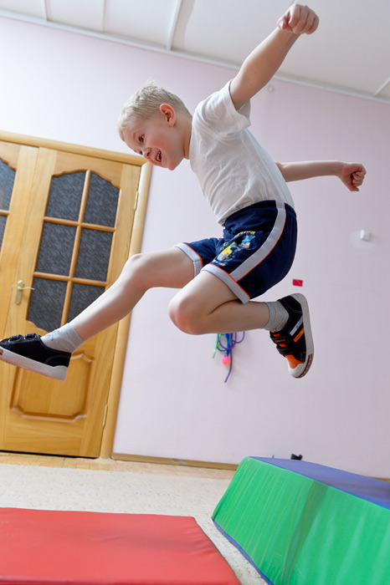В хорошую погоду организовать семейный досуг лучше всего на открытом воздухе.

А если на улице ненастье, возникает целый ряд проблем, связанных, прежде всего, со сложностью разрешения противоречия между высокой естественной потребностью детей в активной двигательной потребностью и площади современных квартир. В этом случае родители часто отдают предпочтение организации спокойных занятий (по рисованию, лепке, просмотру мультфильмов и телепередач, чтению, настольно - печатным играм) .

Нередко от взрослых можно слышать окрики в адрес детей: "Не бегай! ", "Сядь! ", "Не лезь! ". Родители часто больше внимания уделяют эстетике помещения, загромождают его дорогостоящей мебелью, и ребенку нет места с его неуемной энергией. Безусловно, не каждый решиться отодвинуть импортную стенку и поставить перекладину, тем более разместить целый спортивный комплекс. Однако крепкое здоровье и хорошее настроение детей - достойная награда за такую жертву.

**Семейный кодекс здоровья:**

1. Каждый день начинать с зарядки.

2. Просыпаясь, не залёживаться в постели.

3. Берем холодную воду в друзья, она дарит бодрость и закалку.

4. В д/сад, в школу и на работу - пешком в быстром темпе.

5. Будем щедрыми на улыбку, никогда не унывать!

6. При встрече желаем друг другу здоровья (Здравствуйте)

7. Режим – наш друг, хотим все успеть - успеем!

8. Ничего не жевать, сидя у телевизора!

9. В отпуск и в выходные - только вместе!